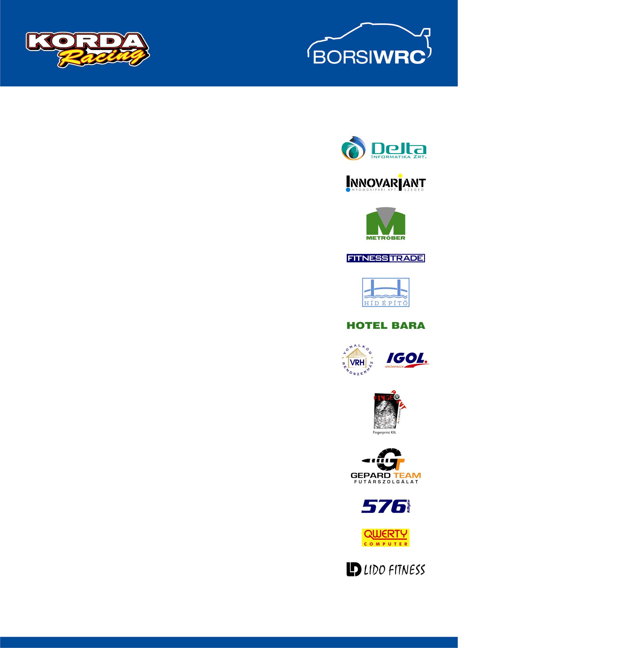

ÚJ PÁLYÁK ÚJ REMÉNYEK

A Borsi Gergő–Baranyai László kettőst egy hosszabb nyári szünetet követően egy új versenyfutam az Ózd Rallye aszfaltos pályái várják majd, melyeken először rendeznek meg hivatalos ORB futamot.

A hétvégén tizennyolc gyorsasági szakasz vár majd párosunkra egyrészt a Miskolc Rallyból már ismert, egyrészt teljesen új pályákon. Az már előre sejthető, hogy nagyon hosszú lesz ez a verseny és alaposan be kell majd osztani az autót végig az egész verseny folyamán, de még az egyes gyorsasági szakaszokon belül is.
A pályabejárás során nagyon gyors, lobogós jellegű szakaszokkal találták szembe magukat a fiuk. Az egyes pályákat jól sikerült feldolgozni, de egyúttal azt is meg kellett állapítani, hogy a pályák jellegéből adódóan a gyorsasági szakaszok nagy része az autó végsebességről szól majd. Ráadásul a nagy szint különbségeket átívelő pályák lefelé haladó szakaszai alaposan próbára teszik majd a gumikat és a fékeket. Ezen kívül ott van a már említett végsebesség, amit nagyon sokszor elérnek majd. A gyorsasági szakaszok teljesítése során sokszor szökik majd 200km/h fölé a tempó.

Párosunk a pályabejárás során tapasztaltak alapján azért bizakodva várja a versenyt. Remélhetőleg ezúttal a Subaru teljesen hibamentesen üzemel majd és jó partner lesz abban, hogy a hosszú verseny alatt a fiuk egy kis szerencsével akár valamilyen dobogós helyezésnek a közelében érkezzenek az ózdi céldobogóra vasárnap délután.

